实 验 报 告

辽宁科技大学________计软_______学院 2022 年4 月 28 日
课名： Oracle数据库 |  | 实验题目：数据库对象的创建与管理
班级：软件204 | 姓名: 于有为 |  | 学号：120203504005 | 任课教师：田莹
实验目的：
1. 掌握Oracle表的创建与基本操作,以及其他对象（索引，视图，分区表）等的基本操作；
2. 掌握表的约束类别、及各个约束的应用。
实验内容：
- 按下列表结构利用SQL语句创建exer_class、exer_student两个表。
Exer_class
列名 | 数据类型 | 约束 | 备注
CNO | NUMBER(2) | 主键 | 班级号
CNAME | VARCHAR2(20) | 非空 | 班级名
NUM | NUMBER(3) |  | 人数

Exer_student
列名 | 数据类型 | 约束 | 备注
SNO | NUMBER(4) | 主键 | 学号
SNAME | VARCHAR2(10) |  | 姓名
SAGE | NUMBER |  | 年龄
SEX | CHAR(2) |  | 性别
CNO | NUMBER(2) | 外健 | 班级号
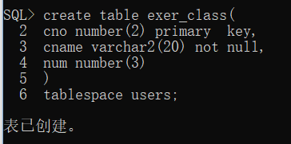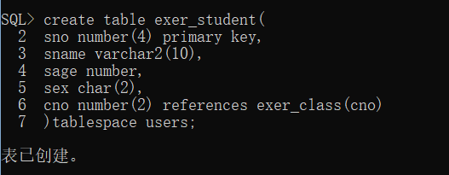

- 为exer_student表的SAGE列添加一个检查约束，保证该列取值在0--100之间。
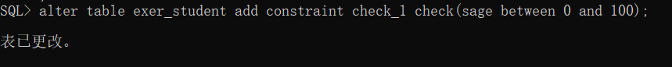
- 为exer_student表的SEX列添加一个检查约束，保证该列取值为’M’或者’F’，且默认值为’M’。
- 分别查看exer_student和exer_class两个表的表结构。
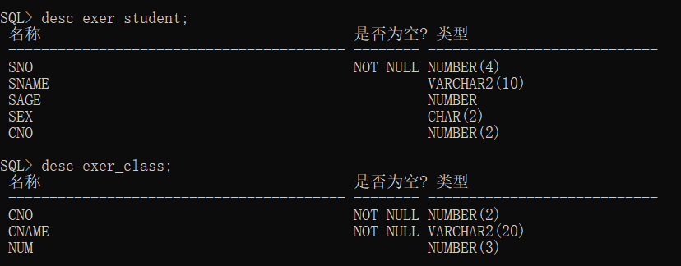
- 在exer_class表的CNAME列上创建一个唯一性索引。
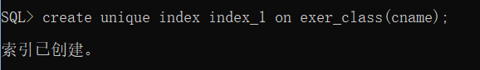
- 创建一个视图，包含学生及其班级信息。
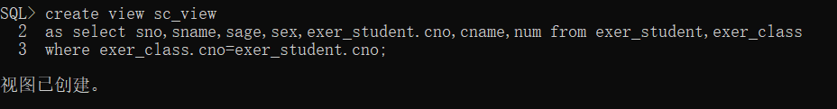
- 创建一个序列sequ1，起始值为1001，作为学生的学号，并利用其为Exer_student表插入两条记录。
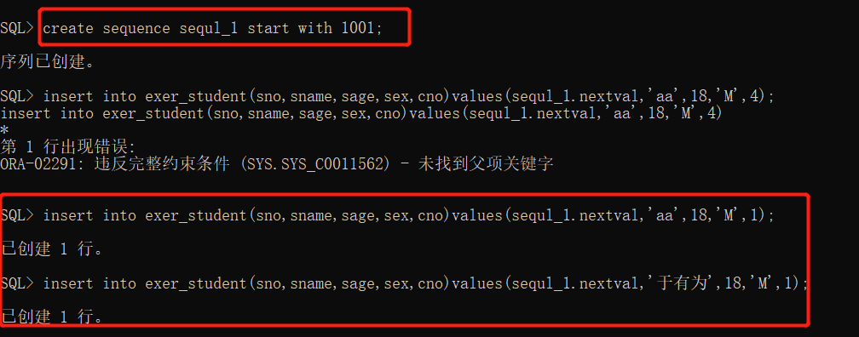
- 创建一个exer_student_rang表（列、类型与exer_student表的列、类型相同），按学生年龄分为3个区，低于20岁的学生信息放到part1区，存储在example表空间中；20-30岁的学生信息放在part2区，存放在ORCLTBS1表空间中；其他数据放在part3区，存放在ORCLTBS2表空间中。(注意：先创建需要的表空间)
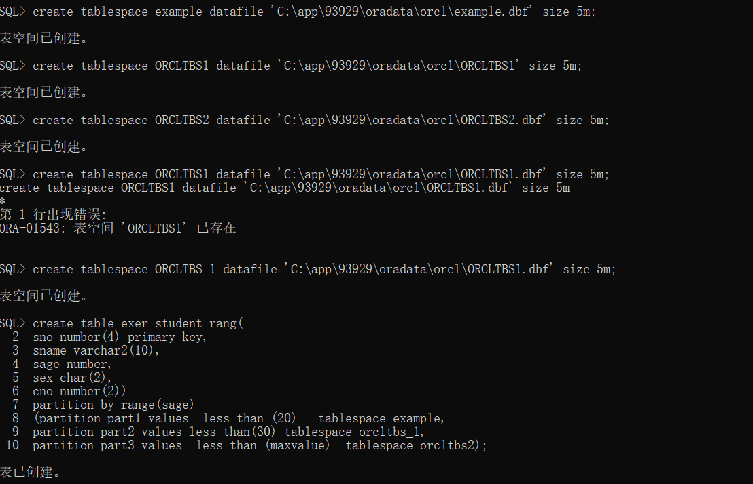
- 创建一个exer_student_list表（列、类型与exer_student表的列、类型相同），按学生性别分为两个区。（注意：可用上题中已经创建的表空间）
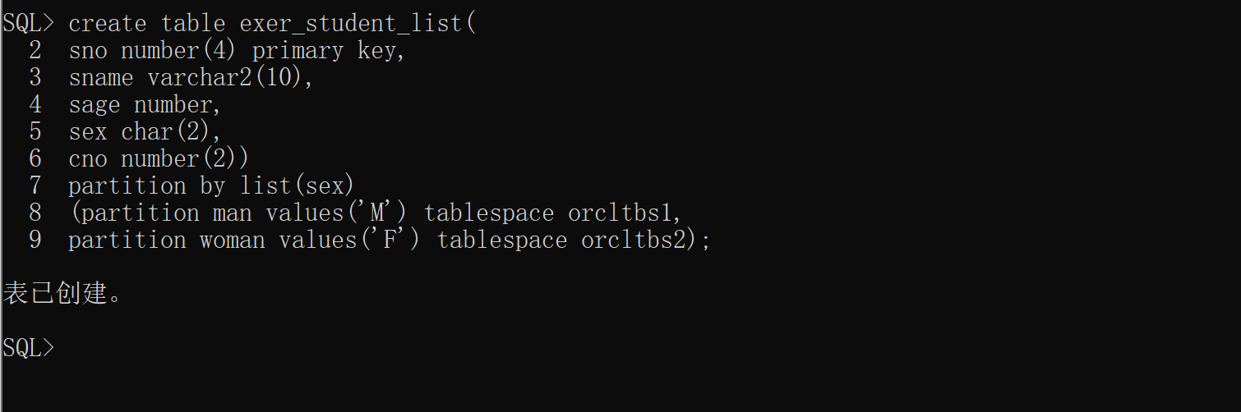
10.创建一个范围-列表复合分区表，将工资低于3000的10号部门，20号部门，30号部门的职员信息分别保存在ORCLTBS1,ORCLTBS2和ORCLTBS3表空间中，将工资低于5000的10号部门，20号部门，30号部门的职员信息分别保存在ORCLTBS4,ORCLTBS5和ORCLTBS6表空间中，其他信息保存在ORCLTBS7表空间中。（选做）

实验心得：
通过本次实验学习了对索引，视图，分区的创建和修改。巩固了课上学习的知识。
评语：

优：态度认真，遵守纪律，能很好的完成实验内容要求，全面的掌握了专业知识和专业技能，报告结构合理，逻辑很清晰，格式符合规范。
良：态度认真，遵守纪律，能较好完成实验内容要求，较好的掌握了专业知识和专业技能，报告结构合理，逻辑比较清晰，格式符合规范。
中：态度比较认真，遵守纪律，能按时完成实验内容要求，较好的掌握了专业知识和专业技能，报告结构基本合理，逻辑比较清晰，格式基本符合规范。
及格：态度比较认真，遵守纪律，基本能按时完成实验内容要求，基本掌握了专业知识和专业技能，报告结构基本合理，逻辑基本清晰，格式基本符合规范。
不及格：态度不认真，不遵守纪律，不能按时完成实验内容要求，不能掌握专业知识和专业技能，文字不通顺，逻辑不清晰，格式不符合规范。

